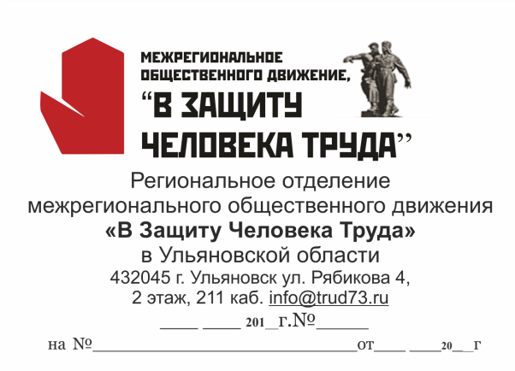 |  | Рекомендации к заполнению Приложения №1.  (Образец заполнения данного приложения в конце. Обязательно его заполнить и отправить на указанный адрес электронной почты).
Просим Вас предоставить следующую информацию:
- Наличие места, в котором будет располагаться Знамя Победы. Это может быть специально оформленный холл Вашего предприятия, музей или иное место соответствующее по оформлению идее и тематике мероприятия.
Пример:
Музей Завода, вместимость 100 человек г. Ульяновск ул. Улица дом д.5

- Наличие рабочей молодежи на предприятии, ветеранов и детей войны. Предоставить информацию о количестве возможных участников, уточнить, сколько из них ветераны, дети войны, труженики тыла.
Пример
Молодежь. 100 человек. На мероприятии будет 40 человек
Ветераны. 10 человек. Не смогут быть по состоянию здоровья.
Общее количество участников с нашей стороны: 50-60 человек.
- Сценарный план проведения мероприятия в следующем формате.
Пример:
Время и место проведения | Мероприятие
12.30-13.00 | Проезд колонны автомобилей от предприятия «А» к предприятию «Б», две машины сопровождение от «В Защиту Человека Труда», по центру движется машина со «Знаменем Победы» (выставлено в окно)  Движение Знамени запечатлено фото видеосъемкой.
13.00-13.10 | Встреча участников эстафеты «Знамени Победы» и знаменной группы передающего предприятия, фотосессия, инструктаж
13.10-13.12 | Ведущий:  - приветствие  - о Знамени Победы (история Знамени Победы)  - о старте акции в 2016 году
13.12-13.15 | Приветственное слово предприятию передающему «Эстафету Знамени Победы»  ФИО  - Значение Знамени победы в развитии молодого поколения данного предприятия, история предприятия в годы войны
13.15-13.20 | Ведущий:  - приглашение знаменной группы обоих предприятий на сцену  - Звучит музыка день победы, все встают, приветствуют знаменную группу, фотосессия (15-30 сек)  - внести Знамя Победы  - Звучит музыка, ведущий объявляет Знамя Победы передать  - фотосессия передачи Знамени Победы (15-30 сек)  - Ведущий просит передающую знаменную группу занять места в зрительном зале
13.20-13.23 | Ответное слово представителю организации, принимающего Знамя Победы  - об участии в акции  - история предприятия  - история района (местонахождения предприятия)  ФИО
13.23-13.28 | Ведущий:  - Слово предоставляется ветеранам ВОВ, ветеранам труда  ФИО
13.28-13.38 | Ведущий приглашает на сцену коллективы молодежи предприятия, учеников, студентов  - подарки ветеранам, художественный номер (стихотворение, песня, танец)  - вручение цветов ветеранам
13.38-13.43 | Общая фотосессия
13.43-14.00 | Завершение мероприятия  - Ведущий объявляет минуту молчания  - В случае имеющегося мемориала на предприятии возложение цветов  - фотосессия  - закрытие мероприятия

- Сформировать знаменную группу, которая будет принимать и передавать Знамя Победы. 3 человека. Форма одежды: парадная, возможно применение символики. Пожелания: молодые люди в возрасте до 35 лет, рост от 180см.
Пример: Знаменная группа состоит из:
Иванов Иван Иванович, 28 лет, старший наладчик
Иванов Иван Иванович, 28 лет, старший наладчик
Иванов Иван Иванович, 28 лет, старший наладчик

- Обязательно наличие ведущего мероприятия. Данные по организатору и ведущему направить в формате (с кем решать организационные вопросы).
Пример:
Иванов Иван, зам. Директора, 8(888)8888888, sss@zavod.ru
- Наличие автотранспорта для последующей передачи знамени следующему участнику. Указать марку, модель, цвет и год выпуска
Пример:
Серебристая Волга 3110, 2003год.

- План мероприятий проводимых на территории предприятия в 2017 году.

- Перечень требований по оформлению допуска на предприятие, если таковые имеются. К примеру: обязательно паспорта, список участников отправить на емайл не позднее чем за сутки до начала мероприятия.

Информацию следует направить по электронной почте, с указанием ответов на каждый пункт. По всем вопросам обращаться:
Башарова Юлия Александровна тел: 8(937)0309748
e.mail: info@trud73.ru

Председатель Ульяновского
Регионального отделения Асташенков Г.А.
Межрегионального Общественного
Движения «В Защиту Человека Труда»

Приложение №1 к Заявлению Участника: Образец письма о предоставлении информации.
1. Место: (Пример) Музей Завода, вместимость 100 человек. г. Ульяновск ул. Улица дом д.
2. Участники мероприятия:
(Пример)
Молодежь. 100 человек. На мероприятии будет 40 человек
Ветераны. 10 человек. Не смогут быть по состоянию здоровья.
Общее количество участников с нашей стороны: 50-60 человек.
3. Сценарный план проведения мероприятия в следующем формате. Пример:
Время | Мероприятие
12:30 | Встреча представителей предприятия на проходной
12:40 | Выход ведущего, вступительное слово
12:50 | История и роль Знамени Победы
12:55 | Приветственное слово представителя (лей) гостей.
13:00 | Передача Знамени Победы
13:05 | Ответное слово директора предприятия
13:10 | Приветственное слово Председателя профкома Абакумова Н.А.
13:15 | Краткая история предприятия в годы войны, или информация про ветеранов и других участников ВОВ, детей войны.
13:20 | Предоставление слова ветеранам ВОВ и ветеранам труда
13:30 | Вручение цветов и подарков ветеранам из рук молодого поколения (школьников, студентов, молодых специалистов)
13:35 | Минута молчания
13:45 | Фотосессия
14:00 | Возложение цветов
14:20 | Закрытие торжественной церемонии
14:25 | Чаепитие участников мероприятия «Связь поколений»
4. Знаменная группа сформирована. (Пример)
Иванов Иван Иванович, 28 лет, старший наладчик
Иванов Иван Иванович, 28 лет, старший наладчик
Иванов Иван Иванович, 28 лет, старший наладчик
5. Ответственные лица (Пример)
 | ФИО | Должность | Телефон | Емайл
Ведуший | Иванова Елена Васильевна | Нач. отдела кадров | 8(888)888-88-88 | Иванов@почта.ру
Ответственный | Петров Иван Игоревич | Зам. Директора | 8(888)888-88-88 | Иванов@почта.ру

6. (Пример) Один автомобиль, УАЗ Патриот, цвет черный,2003год
* в данном автомобилей едет знаменная группа и представители от Вашего предприятия
7. Мероприятия. (Пример)
Дата | Место | Название | Краткое описание | Количество участников
25.06 | Актовый зал ОАО «Компания» | Торжественный обед в честь … | Торжественный обед в честь 76 летия предприятия. | 500 человек.
- Список участников предоставить на электронную почту службы безопасности.
(Пример) Иванов Игорь Иванович Иванов@почта.ру 8(888)888-88-88.

